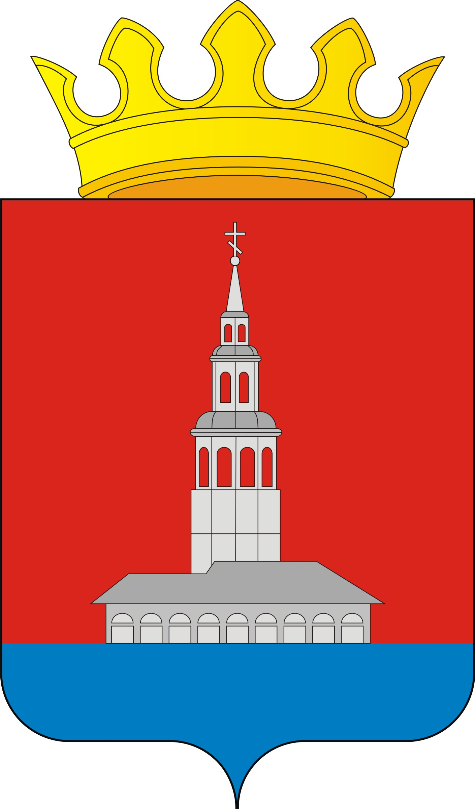
Усольский муниципальный район
Управление образования

ПРИКАЗ

14.04.2016 г. № 53

«Об утверждении Порядка учета детей, проживающих на территории Усольского муниципального района, подлежащих обучению по образовательным программам дошкольного, начального общего, основного общего и среднего общего образования, и форм получения образования, определенных родителями (законными представителями) детей»

В соответствии с Федеральным законом от 29 декабря 2012 г. № 273-ФЗ «Об образовании в Российской Федерации», в целях осуществления учета детей, проживающих на территории Усольского муниципального района, подлежащих обучению по образовательным программам дошкольного, начального общего, основного общего и среднего общего образования, ПРИКАЗЫВАЮ:
- Утвердить прилагаемый Порядок учета детей, проживающих на территории Усольского муниципального района, подлежащих обучению по образовательным программам дошкольного, начального общего, основного общего и среднего общего образования и форм получения образования, определенных родителями (законными представителями) детей.
- Разместить настоящий приказ на сайте Управления образования.
3.Руководителям образовательных учреждений обеспечить реализацию Порядка.
4. Контроль за исполнением приказа возложить на заместителя начальника Управления образования Е.Ю.Жданову.

Начальник управления Л.Ю.Журавлева

Утвержден
Приказом Управления образования
от 23 мая 2016г № 84
ПОРЯДОК
учета детей, проживающих на территории Усольского муниципального района, подлежащих обучению по образовательным программам дошкольного, начального общего, основного общего и среднего общего образования, и форм получения образования, определенных родителями (законными представителями) детей.
I. Общие положения
- Порядок учета детей, проживающих на территории Усольского муниципального района, подлежащих обучению по образовательным программам дошкольного, начального общего, основного общего и среднего общего образования, и форм получения образования, определенных родителями (законными представителями) детей (далее - Порядок), разработан в целях реализации полномочий органов местного самоуправления Усольского муниципального района в соответствии с пунктом 6 части 1 статьи 9 Федерального закона от 29 декабря 2012 г. № 273-ФЗ «Об образовании в Российской Федерации» по учету детей, проживающих на территории Усольского муниципального района, подлежащих обучению по образовательным программам дошкольного, начального общего, основного общего и среднего общего образования (далее -учет детей), и учета форм получения образования, определенных родителями (законными представителями).
- Настоящий Порядок устанавливает правила учета детей и форм получения образования, определенных родителями (законными представителями).
- Учету подлежат дети в возрасте от 2 месяцев до 18 лет, проживающие или пребывающие на территорию Усольского муниципального района до:
завершения обучения по программам среднего общего образования и получения документа государственного образца;
поступления в организации среднего профессионального образования после завершения освоения программ основного общего образования и получения документа государственного образца об основном общем образовании.

И. Участники учета детей

2.1. Учет детей осуществляет Управление образования Усольского муниципального района (далее по тексту - Управление)
2.2. В организации учета детей участвуют:
- подведомственные муниципальные образовательные учреждения, реализующие образовательные программы дошкольного образования (далее -ДОУ);
- подведомственные муниципальные общеобразовательные учреждения, реализующие образовательные программы начального общего, основного общего и среднего общего образования (далее - СОШ, школа);
- родители (законные представители) детей, не посещающих муниципальные дошкольные и общеобразовательные учреждения.
III. Организация учета детей

3.1. Учет детей осуществляется путем:
формирования информационной базы данных о детях, подлежащих обязательному обучению по программам начального общего, основного общего, среднего общего образования;
формирования информационной базы данных о детях дошкольного возраста;
предоставления отчетов о детях, не приступивших к занятиям, а также о движении учащихся.
- Информационная база данных о детях, подлежащих обязательному обучению по программам начального общего, основного общего, среднего общего образования, формируется каждой школой в отдельности. В нее включаются все потенциальные первоклассники, учебного года, следующего за очередным учебным годом, а также учащиеся данной школы. Ежегодно в апреле-июне текущего учебного года школа проводит работу по выявлению потенциальных первоклассников, зарегистрированных (проживающих) на закрепленной за ней территории Усольского муниципального района; проводит разъяснительную работу с родителями детей, посещающих и не посещающих ДОУ; контролирует поступление детей в школу.
- В информационную базу данных о детях, подлежащих обязательному обучению по программам начального общего, основного общего, среднего общего образования, обязательно включаются следующие сведения:
фамилия, имя, отчество (при наличии) ребенка; дата рождения ребенка;
фамилия, имя, отчество (при наличии) родителей (законных представителей);
адрес регистрации по месту проживания или по месту пребывания, адрес фактического проживания (при отличии от места регистрации);
контактная информация родителей (законных представителей): телефон домашний и (или) мобильный, адрес электронной почты (при наличии);
класс, в котором обучается (будет обучаться) ребенок;
форма получения образования;
отметка о выбытии, переводе в следующий класс (другое учреждение).
3.4 . Информационная база данных о детях дошкольного возраста ведется специалистами Управления на сайте www.pdo.perm.ru.
В информационную базу данных о детях дошкольного возраста включаются сведения в соответствии с формой, размещенной на данном сайте.
3.5. Источниками формирования информационной базы данных о детях,
подлежащих обязательному обучению по программам начального общего, основ-
ного общего, среднего общего образования, служат данные, предоставляемые по
запросам школ:
- в рамках взаимодействия с органами и учреждениями системы профилактики безнадзорности и правонарушений несовершеннолетних;
- от учреждений Управления Федеральной миграционной службы России по Пермскому краю.
3.6. Источниками формирования информационной базы данных о детях до-
школьного возраста служат представляемые в добровольном порядке данные ро-
дителей (законных представителей) о детях с 2 месяцев до 8 лет, не посещающих
3.7.1. Школы предоставляют в Управление следующие отчеты в следующие сроки:
- количество потенциальных первоклассников на учебный год, следующий за очередным учебным годом (апрель);
- количество учащихся 1-11 классов школы на очередной учебный год (апрель);
- количество детей, не приступивших к обучению с 01 сентября, в том числе первоклассников (ежеквартально);
- отчет по движению обучающихся по итогам I учебного полугодия, по итогам текущего учебного года и по итогам летнего периода текущего года.
3.7.2. ДОУ предоставляют в Управление следующие отчеты в следующие сроки:
- ежемесячно по состоянию на первый рабочий день месяца о численности, движении детей (прибытии, выбытии из ДОУ), наличии свободных мест.

IV. Обеспечение безопасности информации и персональных данных

Информация по учету детей, получаемая в соответствии с настоящим Порядком, подлежит сбору, передаче, хранению и использованию в порядке, обеспечивающем ее конфиденциальность, в соответствии с требованиями Федеральных законов от 27 июля 2006 г. № 149-ФЗ «Об информации, информационных технологиях и о защите информации», от 27 июля 2006 г. № 152-ФЗ «О персональных данных».

V. Организация учета детей, оставивших муниципальное общеобразовательное учреждение по достижении 15 лет до получения основного общего образования
- Школами ведется учет несовершеннолетних, достигших возраста 15 лет, оставивших СОШ до получения основного общего образования (с учетом мнения родителей, согласия комиссии по делам несовершеннолетних, Управления образования; для детей-сирот и детей, оставшихся без попечения родителей - согласия органов опеки и попечительства) в соответствии с частью 6 статьи 66 Федерального закона от 29 декабря 2012 г. № 273-ФЗ «Об образовании в Российской Федерации».
- На основании заявления родителей (законных представителей) несовершеннолетних, достигших возраста 15 лет и намеренных оставить школу до получения основного общего образования, школа обращается в Управление для получения согласия на оставление образовательного учреждения. В заявлении родители указывают, что ребенок будет продолжать получать общее образование (в форме семейного образования, в вечерней(сменной) школе и/или будет трудоустроен).
5.3. В случае применение отчисления несовершеннолетнего обучающегося в качестве меры дисциплинарного взыскания школа обязана незамедлительно проинформировать Управление с предоставлением согласия комиссии по делам несовершеннолетних и защите их прав. Управление и родители (законные представители) несовершеннолетнего обучающегося, отчисленного из школы, не позднее чем в месячный срок принимают меры, обеспечивающие получение несовершеннолетним обучающимся общего образования.
5.4. Школа вносит в единую информационную базу данных соответствующую информацию по отчислению обучающегося.
VI. Ответственность участников учета детей
Участники учета детей несут ответственность:
- за обеспечение надлежащей защиты сведений, содержащих персональные данные о детях, внесенных в информационные базы данных, в соответствии с требованиями Федеральных законов от 27 июля 2006 г. № 149-ФЗ «Об информации, информационных технологиях и о защите информации», от 27 июля 2006 г. № 152-ФЗ «О персональных данных»;
- за сбор, хранение, использование, конфиденциальность информации в соответствии с действующим законодательством.
- за достоверность сведений по учету детей;
- за надлежащее ведение и хранение.

